Иркутские сказки
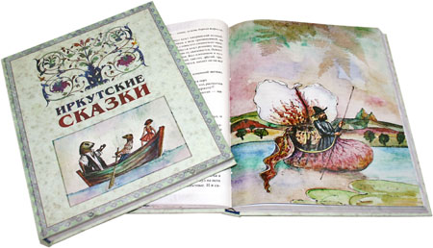
Эта прекрасная книга наполнена ароматом байкальских трав и и душевной щедростью нашего города.
Сказки будут интересны читателям всех возрастов.
В сборник вошли авторские сказки известных сибирских писателей: Василия Стародумова, Юрия Самсонова, Марка Сергеева, Светланы Волковой, Юрия Баранова, Анатолия Байбородина, Анатолия Горбунова, Татьяны Ясниковой. По этим сказкам можно проследить эволюцию простодушного народного творчества к современной волшебной истории, в которой угадывается современность во всем многообразии и безграничной сложности.

Открывает сборник замечательный иркутский сказочник, прославивший на всю страну байкальские легенды, Василий Стародумов. В его сказках оживают и Ангара, и батюшка Байкал, и Иркут. А люди в этих сказках не только бесконечно любят и уважают родную землю, но и учатся жить на ней.
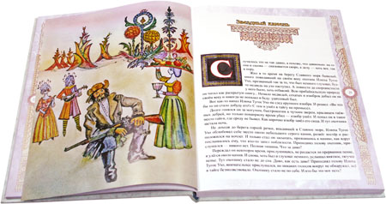
Продолжает галерею иркутских сказочников Юрий Самсонов – веселый мудрец, который словно забавляется, играет со своими героями. А играя, сам учится и учит нас познавать этот мир, разгадывать вечные загадки бытия.
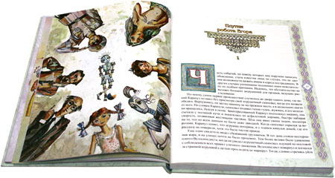
А как увлекают сказки Марка Сергеева! В них есть и детское веселье и уроки мудрости, и умение увидеть этот мир по новому, как умеют видеть только дети. (Фото: 3_Сергеев)
Светлана Волкова, сочиняя свои сказки, дает волю фантазии. Оттого и появляются в ее сказках люди и звери, живущие в мире добра и счастья. Зло в ее сказках существует только для того, чтобы стала очевидной истина: добрым быть лучше, доброго всегда любят. (Фото: 4/5_Волкова)
В сказке Анатолия Байбородина «Косопят – борода до пят» столько народного юмора и мудрости, что хочется, чтобы сказка не кончалась, и прорастали на ее страницах таежные ягоды и хвойные иголки.(Фото: 6_Байбородин)
Анатолий Горбунов – наш старейший детский писатель в каждой маленькой сказке раскрывает сокровища сибирского ленского говора и таинственной тайги. (Фото: 7_Горбунов)
Завершает сборник сказочная повесть Татьяны Ясниковой «Митя и пси-частица», в которой присутствуют дыхание старого Иркутска и видение новых сказочных приемов, с помощью которых так хочется исправить любую несправдливость. (Фото: 8_Ясникова)
«Что касается моих сказок, то, полюбив однажды наш уютный и добрый город, в котором почти каждый дом хранит сказочные истории, я решил написать сказки об Иркутске. Мне очень хочется, чтобы каждый из вас, гуляя по иркутским улицам, чувствовал, в каком сказочном городе мы живем. Потому что без сказки нет жизни, а без жизни не бывает сказки. Ведь сказка учит нас любви и добру.
Доброго вам чтения!»
Юрий Баранов
Член союза писателей России
